|  |  |
| --- | --- |
| ĐẠI HỌC ĐÀ NẴNG  **TRƯỜNG ĐẠI HỌC BÁCH KHOA**  KHOA CNTT | **CỘNG HÒA XÃ HÔI CHỦ NGHĨA VIỆT NAM**  Độc lập - Tự do - Hạnh phúc |

**NHIỆM VỤ ĐỒ ÁN TỐT NGHIỆP**

Họ tên sinh viên: Trần Ngọc Quốc Số thẻ sinh viên: 102150127

Lớp: 15T2 Khoa:CNTT Ngành: CNTT

1. *Tên đề tài đồ án:*

Xây dựng hệ thống quản lí và giám sát nhân viên, công việc cho công ty Sioux

1. *Mục đích đề tài*

Giải quyết vấn đề về quản lí nhân sự cũng như giao việc và giám sát công việc cho các nhân viên thuộc công ty Sioux

1. *Các chức năng chính:*

* Quản lí nhân sự
* Quản lí nghỉ, vắng của nhân viên
* Giao việc cho nhân viên
* Giám sát tiến độ làm việc của nhân viên
* Giám sát thời gian làm việc của nhân viên

1. *Các module chính:*

* Đăng nhập, đăng xuất
* Xem, tìm kiếm theo tên nhân viên công ty, lọc theo chức danh, kĩ năng,…
* Xem chi tiết hồ sơ của nhân viên
* Chỉnh sửa thông tin cá nhân/nhân viên
* Tạo mới nhân viên
* Xem lịch nghỉ ốm, nghỉ phép của các nhân viên
* Yêu cầu xin nghỉ phép, nghỉ ốm, nghỉ đột xuất
* Tạo mới một qui trình làm việc cho một dự án, thêm người, giao việc
* Quản lí thời gian làm việc cho mỗi công việc.

1. *Các công nghệ:*

* Front end: React JS
* Back end: .NET, SQL Server

1. *Giải pháp triển khai:*

* Sử dụng các tiện ích cloud services của Microsoft Azure để triển khai ứng dụng.

1. *Use Case Diagram*

*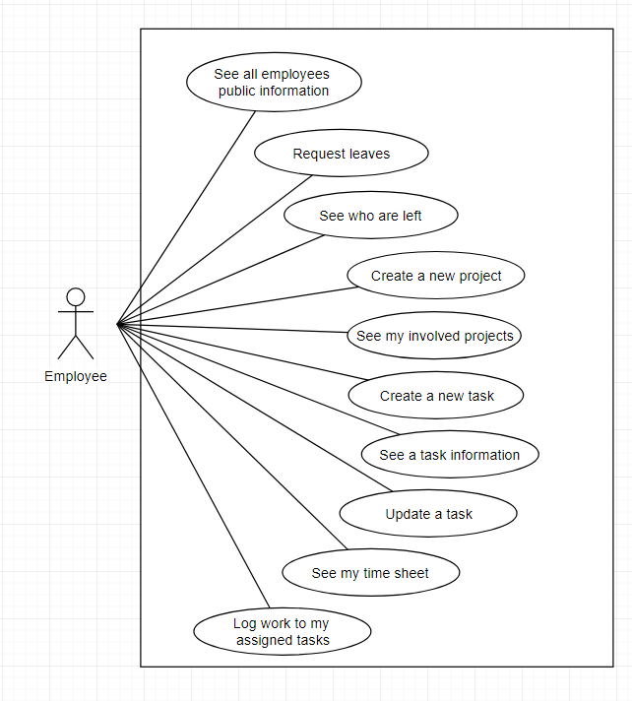Hình 1: Employee role*

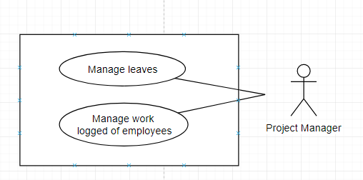

*Hình 2: Project manager role*

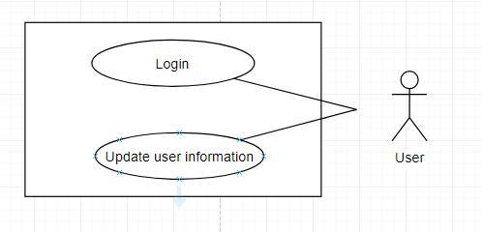

*Hình 3: Users role*

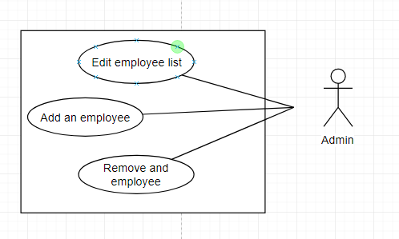

*Hình 4: Admin role*

